Zadovoljna lica govorila su više od riječi. Za učenike sedmih i osmih razreda Osnovne škole Galovac organizirana je terenska nastava na kojoj su imali priliku obići staru jezgru grada Zadra, novoobnovljenu Kneževu palaču i pogledati predstavu u Kazalištu lutaka.

Posjet Zadru i njegovim znamenitostima

Autobus nas je čekao u 8 sati ujutro na igralištu škole i odvezao do zadarskog Poluotoka. Iskrcali smo se pokraj stare Tehničke škole i u pratnji učiteljica Hrvatskog jezika, Talijanskog jezika, Engleskog jezika, Povijesti i Vjeronauka krenuli prema Poljani Šime Budinića. Ušli smo u crkvu svetog Šime, kratko je razgledali i uputili se prema Kneževoj palači. To je bio prvi cilj našega putovanja.
Podijelili smo se u dvije grupe, svaka je dobila svoga vodiča. Kratko smo zaronili u prošlost i saznali različite zanimljivosti o starim zadarskim plemićkim obiteljima. Vidjeli smo njihove slike, portrete, nakit i pokućstvo.
Nakon toga smo prošetali starom gradskom jezgrom, znamenitim ulicama, npr. Ulicom kraljice Elizabete Kotromanić, Ulicom majke Margarete, Ulicom plemića Borelli. Prošli smo uz crkvu svete Marije, stigli do Foruma koji se ponosi Svetim Donatom i zvonikom Svete Stošije, naše katedrale.
Nakon kratke pauze čekalo nas je Kazalište lutaka Zadar i predstava ruskog pisca A. P. Čehova „Kaštanka“ u režiji Vjere Vidov.

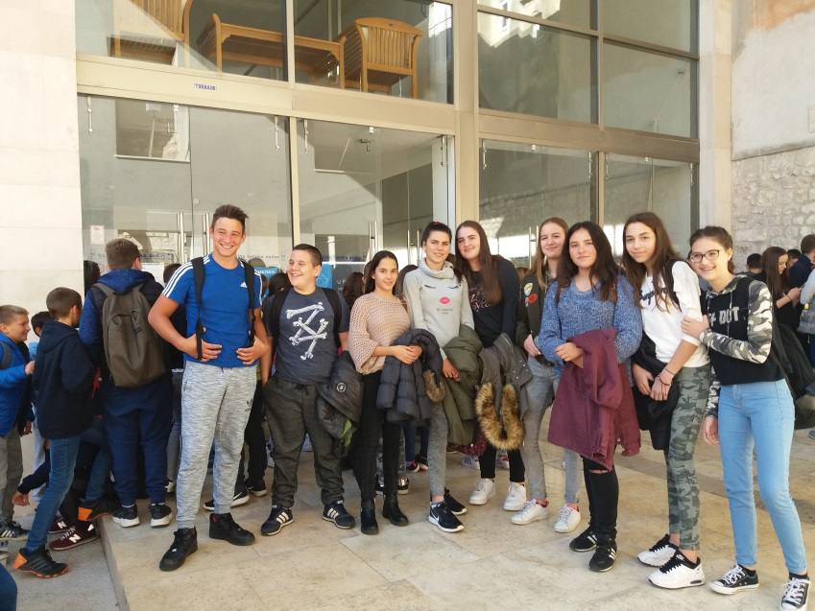

Napisala: Marija Vukša

